Reitittimien ja palvelimien toiminta ja omistajat

Reititin, sen toiminta ja omistajat

Reititin on fyysinen laite, joka yhdistää tietoverkkoja. Reititin yhdistää kiinteän verkon langattomaan verkkoon, jolloin se luo oman langattoman verkon, johon laitteet voivat muodostaa yhteyden. Reitittimen avulla saadaan eri verkkoja yhdistettyä toisiinsa. Se vastaanottaa tietoliikennettä verkkoon liitetyiltä laitteilta. Reititin ohjaa verkkoliikennettä oikeisiin osoitteisiin, kuten toiseen reitittimeen tai tietokoneeseen. Reitittimessä voi olla myös palomuuri, joka suojaa verkkoa ulkopuolisilta tunkeilijoilta ja hyökkäyksiltä. Määrittääkseen oikeat osoitteet, jonne ohjata verkkoliikennettä reititin käyttää hyväkseen mm. MAC-osoitteita sekä IP-osoitteita. Reitittimen voi omistaa yksityishenkilöt(kotitaloudet), yritykset, valmistajat ja nettipalveluntarjoajat.

Lähteet: Diginyt.fi, Mooc.fi, <https://github.com/Raision-seudun-koulutuskuntayhtyma/Verkko/wiki>

Palvelimien toiminta ja omistajat

Palvelin (serveri) on tyypillisesti ohjelmisto tai tietokone, joka suorittaa pyydettyä toimintoa. Yleisimpiä palvelimia ovat sähköpostipalvelimet, tulostuspalvelimet, tietokantapalvelimet, www-palvelimet ja nimipalvelimet (mm. DNS). DHCP palvelin määrittää IP-osoitteita. Palvelimet käyttävät tyypillisesti toimintaansa protokollia, jotka ovat verkossa tapahtuvan tiedonsiirron säänöjä. Palvelimia omistaa tyypillisesti yritykset, internet ja pilvi -palveluiden tarjoajat ja yksityishenkilöt.

Lähteet: Mooc.fi, Bautomo.fi, <https://github.com/Raision-seudun-koulutuskuntayhtyma/Verkko/wiki>

Tiedonhaku eri alustoilta liittyen aiheeseen reitittimien ja palvelimien toiminta ja omistajat

ChatGBT

ChatGBT antaa vastauksen nopeasti ja helposti luettavasti ja tarpeeksi lyhyesti. Vastaus vaikuttaa uskottavalta. Siihen on simppelisti numeroitu 5 pääpiirrettä, jotka kuvaavat reitittiminen yleistä toimintaa. Sekä loppulausunto, jossa kerrotaan vastauksen olevan yleinen kuvaus, ja, että toiminta voi todellisuudessa olla monimutkaisempaa ja muutama esimerkki tällaisista tapauksista. Alkuperäisiä lähteitä ei näy automaattisesti ja lähteitä kysyttäessä vastaus on hyvin ympäripyöreä. ”Vastaukseni perustuu yleiseen tietoon ja ymmärrykseen tietoliikenteen ja reitittimien toiminnasta”.

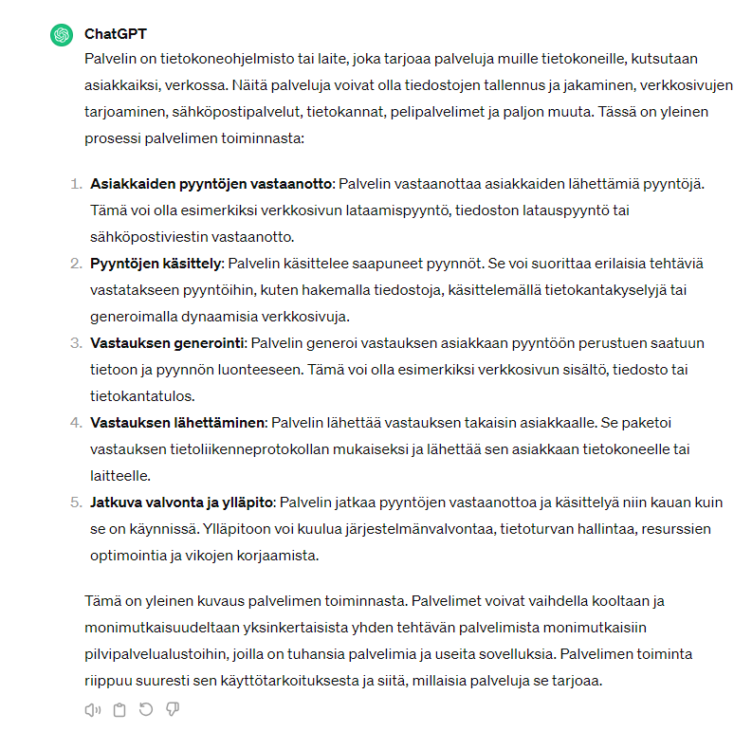

Bing

Bing toimii hakukonetyyppisesti ladaten allekkain eri sivustojen linkkejä aiheeseen liittyen. Sivustolle vievästä linkistä näkyy heti jo listauksessa nimi, joten lähteet ovat näkyvissä jo siinä. Tällä tiedonetsintä alustalla saat useita sivustoja koottuna, joista täytyy itse alkaa perehtymään sivustoihin ja aiheisiin, joka on työläämpää, kuin tekoälyltä kysyttäessä. Tosin Bingistä näet lähteet selkeämmin, jolloin tiedon luotettavuutta on helpompi arvioida.

